Тарасов Н.И.¹, Шульгин А.С. ²

Первый опыт кишечной пластики протяженных стриктур мочеточников.

¹ Федеральное государственное бюджетное образовательное учреждение высшего образования «Южно-Уральский государственный медицинский университет» Министерства здравоохранения Российской Федерации, г.Челябинск
² Государственное бюджетное учреждение здравоохранения «Областная клиническая больница №3», г.Челябинск

Tarasov N.I. ¹, Shulgin A.S. ²
The first experience of long ureteral strictures intestinal plastics.
1 The South Ural Medical University, Chelyabinsk
2 Regional Clinic Hospital #3, Chelyabinsk

Аннотация. Сложной задачей реконструктивно-пластической урологии является восстановление естественного пассажа мочи при протяженных стриктурах мочеточников. В статье приводится первый опыт использования кишечной пластики мочеточников в урологическом отделении Областной клинической больницы №3 г. Челябинска. Представлены клинические наблюдения успешного оперативного лечения четырех пациентов с протяженными стриктурами мочеточников, развившихся на почве ятрогенных повреждений.
Ключевые слова: стриктура мочеточника, реконструктивно-пластическая урология, интестинальная пластика.
Abstract. The complex objective of reconstructive plastic urology is reconstruction of natural urinary passage in extended ureteral strictures. In the article the first experience of ureteral intestinoplasty in the Department of Urology of Chelyabinsk Regional Clinical Hospital №3 is given. Clinical observations of successful operative treatment of 4 patients with extended ureteral strictures which developed due to iatrogenic lesions are presented.
Key words: ureteral stricture, reconstructive plastic urology, intestinoplasty.
Сведения об авторах:
1. Тарасов Николай Иванович, д.м.н., профессор кафедры хирургии ИДПО ФГБОУ ВО ЮУГМУ Минздрава России. г.Челябинск.
2. Шульгин Андрей Сергеевич, к.м.н., заведующий отделением урологии №1 ГБУЗ «Областная клиническая больница №3». г.Челябинск.
Автор ответственный за переписку: Шульгин Андрей Сергеевич, к.м.н., заведующий отделением урологии №1 ГБУЗ «Областная клиническая больница №3», 454021, г.Челябинск, проспект Победы, д.287.
E-mail: shulginandrey74@mail.ru , тел. 8-919-343-09-39

Потребность в реконструктивно-пластических операциях по устранению стриктур мочеточников не уменьшается, несмотря на развитие здравоохранения и медицинской науки. Отмечается рост количества ятрогенных повреждений мочеточников с последующим формированием стриктур, облитераций и обширных дефектов. Дополнительным толчком к увеличению частоты ятрогенных повреждений мочеточников послужило широкое внедрение в клиническую практику лапароскопической и эндоскопической хирургии, в особенности на этапе освоения таких операций. Наиболее сложной задачей остаётся восстановление естественного пассажа мочи при протяженных стриктурах мочеточников, исключающих возможность пластики собственными тканями мочевыводящих путей. С начала прошлого века начато изучение вопроса о возможности замещения мочеточника различными сегментами желудочно-кишечного тракта. И только во второй половине двадцатого столетия данные хирургические пособия вошли в клиническую практику, но так и не получили повсеместного распространения. В России ведущим научно-практическим центром по кишечной пластике мочеточников является отделение урологии городской больницы №2 г. Санкт-Петербурга под руководством заведующего кафедрой урологии Северо-Западного государственного медицинского университета им. И.И. Мечникова, главного уролога Санкт-Петербурга, профессора Бориса Кирилловича Комякова. С 1998 по 2015 год он с коллегами выполнил 145 кишечных и аппендикулярных реконструкций мочеточников.
Авторы отдельных публикаций (Поляков Н.В., с соавт. 2015) полагают, что аутотрансплантация почки в лечении протяженных стриктур мочеточников является альтернативой кишечной пластики, однако такое заключение авторов основано на небольшом клиническом опыте, тем более, что даже в их исполнении у 2 из 9 больных, оперированных этим методом, возникли осложнения, одному из больных авторы выполнили нефрэктомию в ближайшем послеоперационном периоде.
В урологическом отделении Челябинской областной клинической больницы №3 выполнено четыре илеоуретеропластики в период с февраля 2015 по декабрь 2016 года. Приводим эти клинические наблюдения.
1. Больная П., 61 год, диагноз: рак сигмовидной кишки T2N0M0, (лапароскопическая резекция сигмовидной кишки с первичным анастомозом - 2014 г.). Протяженная стриктура средней трети левого мочеточника. Чрескожная нефростома слева. Анамнез: ноябре 2014 года в хирургическом стационаре выполнена лапароскопическая резекция сигмовидной кишки. На третьи сутки после операции, в связи с обильным количеством отделяемого по страховому дренажу, выполнено УЗИ и экскреторная урография. Выявлен дефект левого мочеточника и мочевой затек, по поводу чего выполнено вскрытие и дренирование мочевого затека и чрескожная пункционная нефростомия.
При обследовании в данную госпитализацию (16.02.2015 г.) состояние удовлетворительное; анализ крови, электролиты, биохимические показатели в норме; гиперазотемии нет. Диурез как по нефростоме, так и естественным путём по 500-600 мл в сутки. Ультразвуковое исследование грубой патологии почек не выявило, паренхима их сохранена и составляет 17-19 мм, верхняя треть левого мочеточника расширена до 8 мм, умерено расширена чашечно-лоханочная система левой почки с визуализируемым в ней нефростомическим дренажом. Антеградная и ретроградная пиелоуретерография – контрастируется расширенная ЧЛС и верхняя треть мочеточника, не расширенная нижняя треть мочеточника. Дефект мочеточника 8 см в средней трети (рис. 1).
Учитывая протяженность стриктуры левого мочеточника (более 5 см), принято решение заместить левый мочеточник сегментом тонкой кишки. Под эндотрахеальным наркозом с перидуральной анестезией выполнена операция - нижне-средне-срединная лапаротомия, левосторонняя илеоуретеропластика.
Интраоперационно: длина не измененной проксимальной части мочеточника 10 см. Отступя на 30 см от илео-цекального угла выделен сегмент подвздошной кишки длиной 30 см, уложен сзади от брыжейки. Непрерывность кишечника восстановлена межкишечным анастомозом «конец в конец». Просвет пластируемой кишки интубирован хлорвиниловой трубкой 14 Fr. Петля кишки изоперистальтически уложена в левый боковой канал. Проксимальный конец интубирующей трубки заведен в мочеточник до почечной лоханки. Выполнена спатуляция мочеточника на 1 см. Сформирован уретеро-илеоанастомоз «конец в конец». Дистальный конец трубки-интубатора проведен в уретру. Наложен илео-цистоанастомоз «конец в дно». Мочевой пузырь дренирован катетером Фолея. В послеоперационном периоде парезом кишечника сохранялся в течение 7 суток.
На 15-е сутки удален интубатор кишечного сегмента, на 17-е выполнена экскреторная урография на фоне пережатого нефростомического дренажа: функция почек своевременная, на 7 минуте, почки в типичных местах, нормальных размеров, в проекции левой почки тень нефростомического дренажа. Справа ЧЛС и мочеточник не расширен. Слева ЧЛС умерено расширена, мочеточник прослеживается на 5см, далее контрастируется сегмент кишки. Контрастный раствор в мочевом пузыре (рис. 2).
Рана зажила первичным натяжением. Нефростомический дренаж удален на 20-е сутки. Нефростомический свищ закрылся в течение первых суток. Диурез естественным путем до 1л\сут. Стул регулярный. Лабораторные показатели в норме. В удовлетворительном состоянии выписана из стационара.
2. Пациент Б., 46 лет 26.01.2016 г. госпитализирован в плановом порядке с наличием нефростомического дренажа слева, с диагнозом: протяженная стриктура левого мочеточника, левосторонняя нефростома. Анамнез: в июне 2015 г. выполнена внутренняя оптическая уретеролитотрипсия слева. Интраоперационное повреждение мочеточника диагностировано через неделю после операции на фоне почечной колики и нарастающей интоксикации. Выполнена люмботомия, вскрытие и дренирование мочевого затека, нефростомия слева. Через три недели в той же клинике выполнена уретероцистонеостомия слева, цистостомия; релюмботомия, ренефростомия слева. Пассаж мочи по мочеточнику не восстановился. Цистостомический дренаж впоследствии был удален, цистостомический свищ закрылся.
При поступлении диурез по нефростоме 800-900 мл, естественным путем до 1 л в сутки; лабораторные показатели в пределах нормы. Выполнена антеградная и ретроградная пиелоуретерография слева – почка расположена ниже типичных ориентиров (нижний полюс ниже гребня подвздошной кости), контрастируется деформированная и расширенная ЧЛС и верхняя треть мочеточника на протяжении 15 см. Катетер в неоустье заходит на 1 см.; длина стриктуры мочеточника составляет 10 см (рис. 3).
Учитывая характер предшествующих операций, большую протяженность стриктуры левого мочеточника, решено выполнить кишечную пластику левого мочеточника. Операция - нижне-средне-срединная релапаротомия, левосторонняя илеуретеропластика. Операция выполнена по той же технике, что и у предыдущей больной. Интраоперационно технические сложности при выделении верхней трети мочеточника в связи с выраженным фиброзом забрюшинной и паранефральной клетчатки. Почка неподвижная, плотно спаяна с поясничными мышцами. Лоханка внутрипочечного типа строения. Длина функционально состоятельной проксимальной части мочеточника 6 см. Уретеро-илеоанастомоз «конец в конец», илео-цистоанастомоз «конец в дно». Мочевой пузырь дренирован цистостомой. Рана зажила первичным натяжением. Парез кишечника сохранялся 4 суток. Интубатор удален на 14-е сутки, нефростома на 17-е сутки, цистостомический дренаж на 20-е сутки после операции. На 15-е сутки антеградная пиелография слева: ЧЛС умерено расширена, от зоны лоханочно-мочеточникового сегмента контрастирование петель кишки до мочевого пузыря. Контрастный раствор в мочевом пузыре. Экстравазации контрастного раствора нет (рис. 4).
Диурез естественным путем до 2 л\сут. Стул регулярный. Электролитных нарушений нет. В удовлетворительном состоянии пациент выписан из стационара на 22-е сутки после операции.
3. Пациент Р., 52 года. Плановая госпитализация 05.12.2016 г., диагноз: протяженная стриктура левого мочеточника, левосторонняя нефростома. Анамнез: в июле 2016 г. выполнена внутренняя оптическая уретеролитоэкстракция слева, осложненная полным отрывом мочеточника от лоханки и мочевого пузыря, осложнение диагностировано интраоперационно, конверсия в лапаратомию, наложены пиело-уретеро и уретероцистонеостомия на стенте, нефростомия, цистостомия. После удаления стента нефростомический свищ не закрылся, ренефростомия слева.
При поступлении диурез по нефростоме и естественным путем по 1 л в сутки; лабораторные показатели в пределах нормы. Выполнена антеградная пиелоуретерография слева – контрастируется деформированная и расширенная ЧЛС, верхняя треть мочеточника не контрастируется (рис. 5). Катетер в устье левого мочеточника заходит на 1 см. - дефект мочеточника составляет 25 см.
Учитывая характер предшествующих операций, большую протяженность стриктуры левого мочеточника, решено выполнить тотальную кишечную пластику левого мочеточника. Операция - срединная релапаротомия, левосторонняя илеуретеропластика. Интраоперационно технические сложности при выделении почечной лоханки в связи с выраженным рубцовым процессом в забрюшинной и паранефральной клетчатке, межкишечными спайками. Почка неподвижная, плотно спаяна с поясничными мышцами. Лоханка внутрипочечного типа строения, выделена внепочечная часть 2 см. Пиело-илеоанастомоз «конец в конец», илео-цистоанастомоз «конец в дно». Интубатор кишечного сегмента выведен на кожу над лоном. Мочевой пузырь дренирован уретральным катетером. Рана зажила первичным натяжением. Парез кишечника сохранялся 3 суток. Интубатор удален на 12-е сутки. На 13-е сутки антеградная пиелография слева: чашечки умерено расширены, зона пиело-илео анастомоза, сегмент кишки проходимы до мочевого пузыря. Экстравазации контрастного раствора нет (рис. 6). Нефростома удалена на 14-е сутки, свищ закрылся. В удовлетворительном состоянии пациент выписан из стационара на 15-е сутки после операции.
4. Больная Г., 46 лет. Плановая госпитализация 09.12.2016 г., диагноз: Протяженная стриктура нижней трети левого мочеточника. Нефростома слева. Анамнез: в июле 2016 г. выполнена трансвагинальная реконструкция тазового дна сетчатым эндопротезом, на 3-и сутки диагностировано повреждение нижней трети левого мочеточника и мочевой затек. Выполнен уретеро-цистоанастомоз на стенте, дренирование мочевого затека. В послеоперационном периоде в течение месяца выделение мочи по страховому дренажу, затем дренаж удален. Развился острый вторичный пиелонефрит, наложена перкутанная нефростома, атака пиелонефрита купирована.
При поступлении диурез по нефростоме и естественным путем по 1 л в сутки; лабораторные показатели в пределах нормы. Выполнена антеградная пиелоуретерография слева – мочеточник контрастируется до уровня крестцовых позвонков (рис. 7). Неоустье левого мочеточника при цистоскопии не визуализируется.
Учитывая характер предшествующих операций, большую протяженность дефекта левого мочеточника, выполнена кишечная пластика левого мочеточника. Операция – нижнее-средне-срединная релапаротомия, левосторонняя илеуретеропластика. Интраоперационно: не измененный проксимальный конец левого мочеточника до уровня – 4 см выше подвздошных сосудов. уретеро-илеоанастомоз «конец в бок», илео-цистоанастомоз «бок в дно». Интубатор кишечного сегмента выведен на кожу над лоном. Мочевой пузырь дренирован уретральным катетером. Рана зажила первичным натяжением. Парез кишечника сохранялся 4 суток. Интубатор удален на 12-е сутки. На 13-е сутки антеградная пиелография слева: чашечки умерено расширены и деформированы, зона уретеро-илео анастомоза, сегмент кишки проходимы до мочевого пузыря. Экстравазации контрастного раствора нет (рис. 8). Нефростома удалена на 14-е сутки, свищ закрылся. В удовлетворительном состоянии пациент выписан из стационара на 15-е сутки после операции.
Заключение. Анализ представленных наблюдений показывает, что запоздалая диагностика повреждений мочеточников при выполнении операции на толстой кишке из лапароскопического доступа, эндоскопических операций на мочеточнике и реконструкциях тазового дна сопровождается развитием мочевых затеков и протяженных стриктур мочеточников. Несвоевременная диагностика осложнений и неверная тактика ведения этих пациентов, дополнительно осложняет сложившуюся клиническую ситуацию.
Эти факторы исключают возможность выполнения уретеропластики собственными тканями мочевыводящих путей.
В свою очередь арсенал реконструктивно-пластической урологии, включающий кишечную пластику, позволяет восстановить естественный пассаж мочи и избавить пациента от нефростомы и потенциальной нефрэктомии.

Литература:
- Поляков Н.В., Арзуманов С.В., Митиш А.Е. Аутотрансплантация почки, как вариант лечения поражений мочеточника. Материалы XV Конгресса Российского Общества Урологов «Урология в XXI веке» - Санкт-Петербург 2015.- С. 272-273
- Комяков Б.К. Кишечная и аппендикулярная пластика мочеточников М: «ГЭОТАР-Медицина»; 2015
- Б.К. Комяков, Б.Г.Гулиев. Хирургия протяженных стриктур мочеточников. М: СПб; 2005 – С.116-142
- Кан, Д.В. Восстановительная хирургия мочеточников. М: «Медицина»; 1973 – С. 127-135

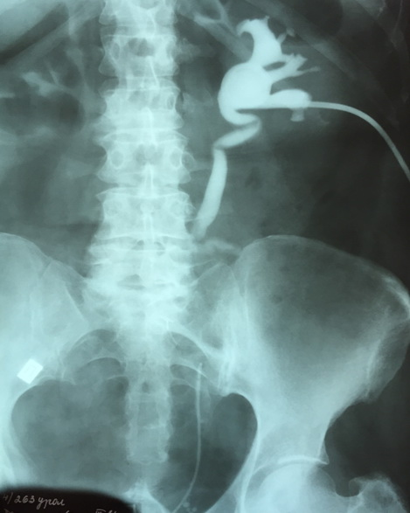
Рис.1. Пациент П. 61 год. анте-ретроградная пиелоуретерография слева до операции.
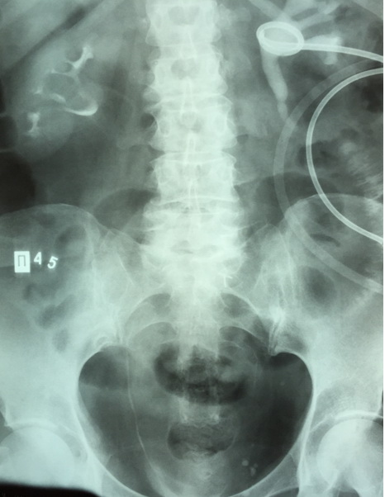
Рис.2. Пациент П. 61 год. экскреторная урография на фоне пережатого нефростомического дренажа на 17-е сутки после илеоуретеропластики слева.
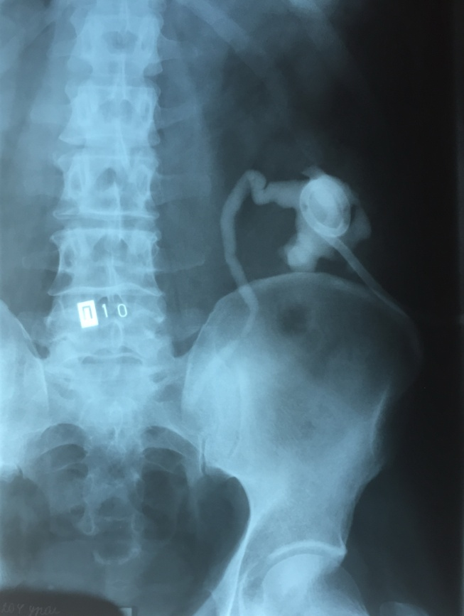
Рис.3. Пациент Б. 46 лет. антеградная пиелоуретерография слева до операции.
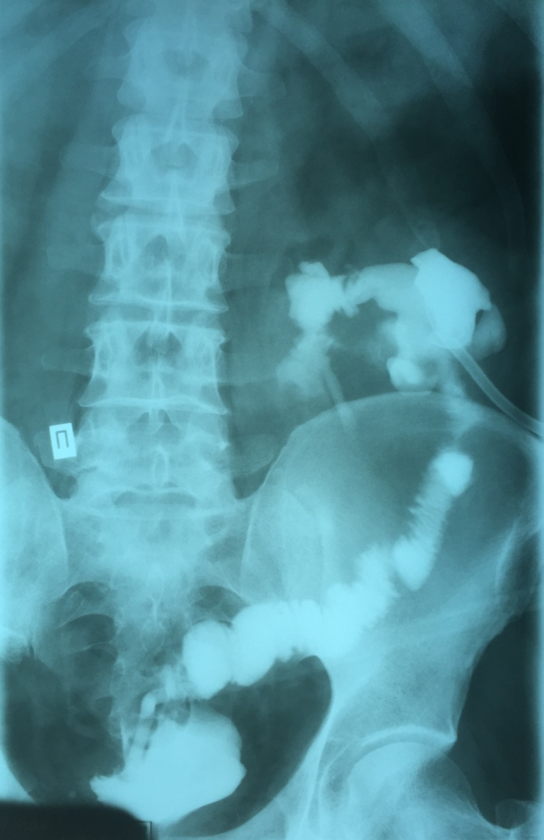
Рис.4. Пациент Б. 46 лет. антеградная пиелоуретерография слева на 15-е сутки после илеоуретеропластики.
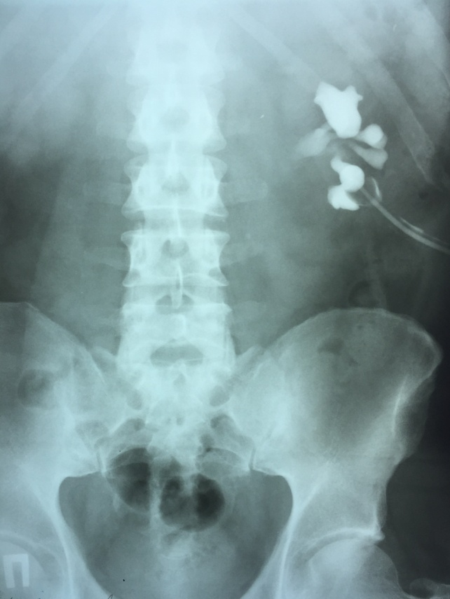
Рис.5. Пациент Р. 52 года. антеградная пиелоуретерография слева до операции.
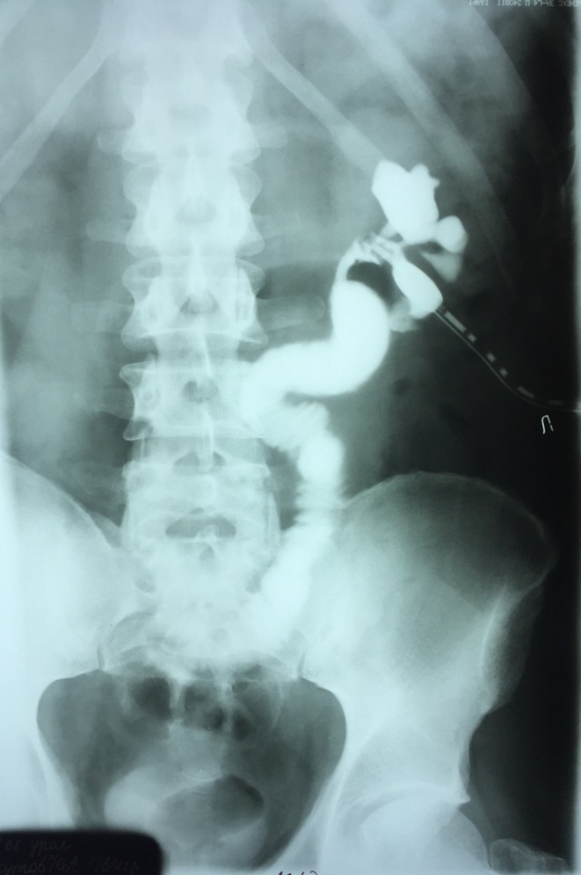
Рис.6. Пациент Р. 52 года. антеградная пиелоуретерография слева на 13-е сутки после илеоуретеропластики.
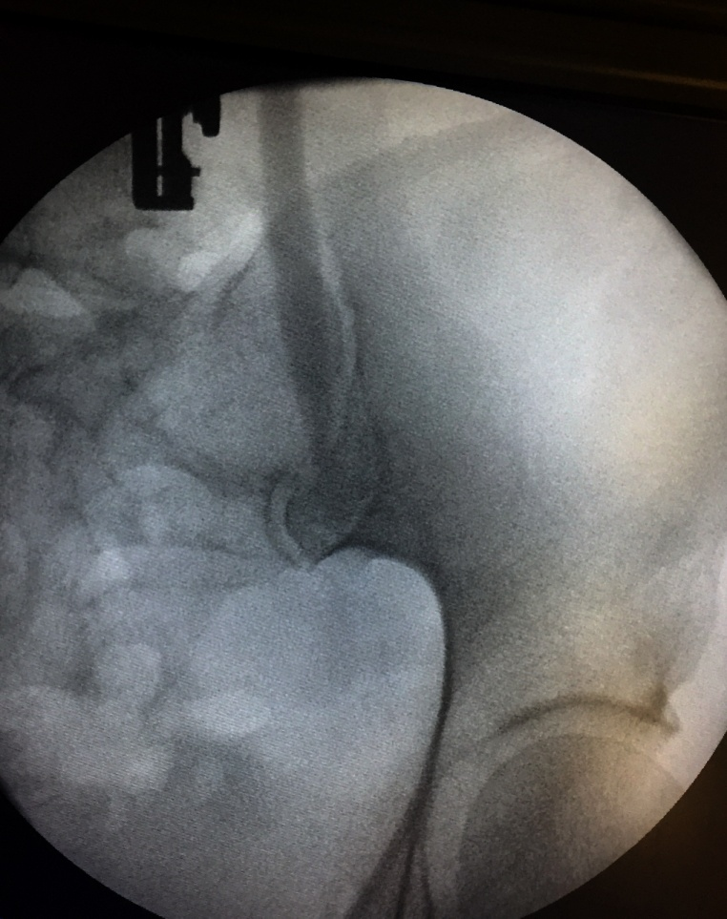
Рис.7. Пациент Г. 46 лет. антеградная пиелоуретерография слева до операции.
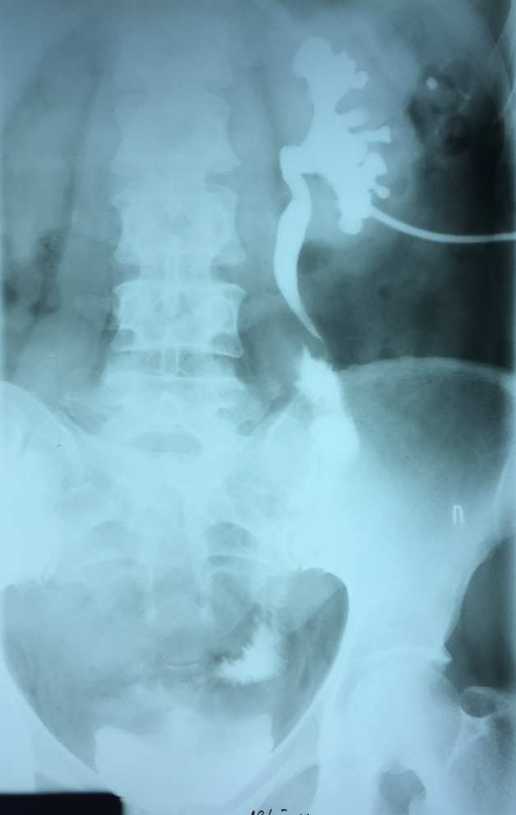
Рис.8. Пациент Г. 46 лет. антеградная пиелоуретерография слева на 13-е сутки после илеоуретеропластики.

